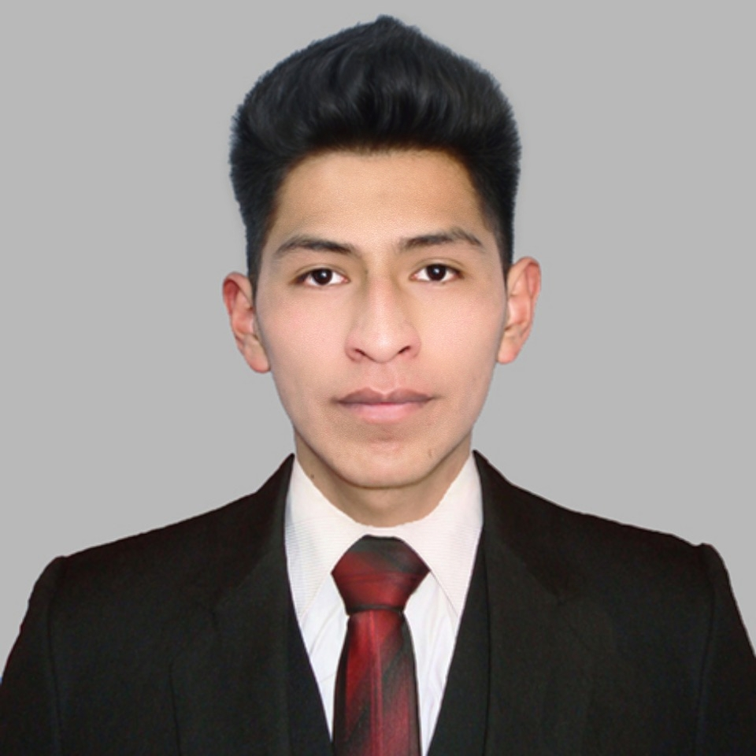

**PERFIL**

Soy una persona resolutiva, con capacidad para adaptarme a equipos y especializado en programación para web en formato escritorio y responsiva.

**DIPLOMAS Y HOBBIES**

**Formaciones :** Diplomados, Congresos, xxxxxxxxxx xxxxxx xxxxxxxxx xxxxxxxxxxxxxxxxx

**Hobbies:** xxxxxxxxxxxxxxxxxxxxxxxxxxxxxx



De 01/09/2015

A 31/07/2016

(La Paz, Bolivia)

**EXPERIENCIA PROFESIONAL**

De 01/01/2021

A 01/02/2022

(La Paz, Bolivia)

**ComaTEC**

Ayudante en Técnico de Computadoras

Tareas realizadas:

* Responsable de la instalación de sistemas operativos y paquetes de software.
* Proporcionar Mantenimiento a todas las máquinas de la institución.
* Responsable de la administración y configuración de las redes LAN / WLAN.

**Desarrollador Freelance**

Desarrollador Freelance

Tareas realizadas:

* Diseño y desarrollo de Páginas Web interactivas.
* Desarrollo de Sistema de Gestión Escolar Web.
* Desarrollo de Sistema de Ventas.

**Abimael Max Colque Carvajal**

**CONTACTO**



La Paz, Bolivia

77544896

colqueabimael@gmail.com



abimaelcolque.github.io

**EDUCACIÓN**

HTML + CSS

JavaScript

Bootstrap

PHP

Laravel

Python

MySQL

PostgreSQL

Java

C++

**HABILIDADES**

Sistemas Informaticos

*Instituto Tecnologico Ayacucho*

Etickal Hacking

*Hacker Mentor Academia de Ciberseguridad*

Tecnico en Electronica y Computadoras

*ComaTEC*

3 Años

La Paz, Bolivia

1 Año

La Paz, Bolivia

3 Meses

La Paz, Bolivia

**IDIOMAS**

Inglés: Medio

Español: Nativo